浙江省国际技术设备招标有限公司关于浙江大学医学院附属邵逸夫医院IVF工作站等两个标项设备项目的中标结果公告

一、项目编号：0625-22215G47
二、项目名称：IVF工作站等两个标项设备
三、中标信息
标项号 | 标项名称 | 规格型号 | 数量 | 单位 | 单价（元） | 总价（元） | 中标（成交）供应商名称 | 中标（成交）供应商地址 | 中标（成交）供应商统一社会信用代码
1 | IVF工作站 | WF1800MPE;WF1800DE | 1 | 批 | 见附件 | 496000 | 杭州嘉泓医疗器械有限公司 | 杭州市上城区金隆花园金梅轩1104室 | 91330102583217286P
2 | 长龙清洗消毒机等一批 | 见附件 | 1 | 批 | 见附件 | 3369778.08 | 上海巍腾贸易有限公司、杭州全可威医疗科技有限公司（联合体） | 上海市嘉定区沪宜公路5999号2幢205室 | 913101140861750111

四、主要标的信息
货物类主要标的信息
序号 | 标项名称 | 标的名称 | 品牌 | 数量 | 单价 | 规格型号
1 | IVF工作站 | IVF工作站 | 库博外科手术公司 | 1 | 见附件 | WF1800MPE;WF1800DE
2 | 长龙清洗消毒机等一批 | 长龙清洗消毒机等一批 | Steelco、麦迪康、菲林、symmetry | 1 | 见附件 | 见附件
五、评审专家名单：
王清波，陈大农，吴云飞，蔡佳佳，奚莱蕾
六、代理服务收费标准及金额：
1.代理服务收费标准：本项目代理服务费参照计价格【2002】1980号文收费标准的80%向中标供应商收取，即100万元以下部分按1.2%、100-500万元部分按0.88%、500-1000万元部分按0.64%、1000-5000万元部分按0.4%计，分段计算累积汇总。
2.代理服务收费金额（元）：标项1：5952，标项2：20855.25
七、公告期限
自本公告发布之日起1个工作日。
八、其他补充事宜
1.各参加政府采购活动的供应商认为该中标/成交结果和采购过程等使自己的权益受到损害的，可以自本公告期限届满之日（本公告发布之日后第2个工作日）起7个工作日内，以书面形式向采购人或受其委托的采购代理机构提出质疑。质疑供应商对采购人、采购代理机构的答复不满意或者采购人、采购代理机构未在规定的时间内作出答复的，可以在答复期满后十五个工作日内向同级政府采购监督管理部门投诉。质疑函范本、投诉书范本请到浙江政府采购网下载专区下载。
2.其他事项：供应商对采购过程和采购结果的质疑应以书面形式一次性提出。
九、对本次公告内容提出询问、质疑、投诉，请按以下方式联系。
1.采购人信息
名 称：浙江大学医学院附属邵逸夫医院
地 址：杭州市庆春东路3号
项目联系人（询问）：周婉玫
项目联系方式（询问）：0571-86006583
质疑联系人：戴立萍
质疑联系方式：0571-86006656
2.采购代理机构信息
名 称：浙江省国际技术设备招标有限公司
地 址：杭州市凤起路334号同方财富大厦14层
项目联系人（询问）：汪飞君、马菊美
项目联系方式（询问）： 0571-85860235、0571-85860232
E-Mail：xkfeifei@126.com
质疑联系人：孙荣
质疑联系方式：0571-85860270
3.同级政府采购监督管理部门
名 称：浙江省财政厅政府采购监管处
地 址：杭州市环城西路37号
联系人 ：齐鲁、吴聪瑜
监督投诉电话：0571-87057612、87058489
标项1
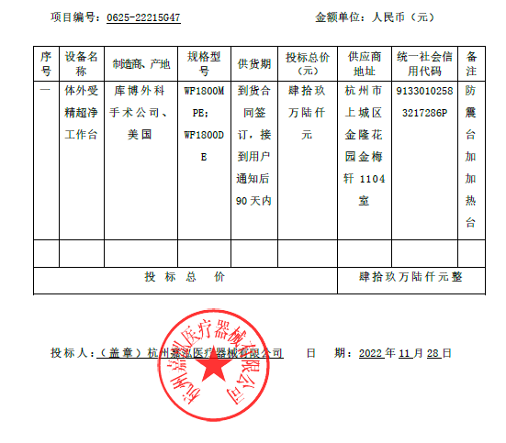
标项2
